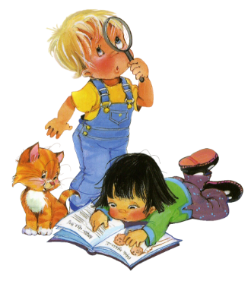
Голдырева Татьяна Николаевна
МАДОУ ЦРР - детский сад

ФАКТОРЫ
УСПЕШНОГО РЕЧЕВОГО РАЗВИТИЯ ДЕТЕЙ

(памятка для родителей)
- Эмоциональное общение с ребёнком с момента рождения.
- Создание условий для общения с другими детьми.
- Речь взрослого – пример для подражания.
- Развитие мелкой моторики, это ведёт к развитию речи.
- Совместные игры взрослого и ребёнка.
- Чтение художественной литературы, разучивание стихов.
- Удовлетворение любознательности ребёнка, ответы на все «почему».
- Совместные выезды на природу, экскурсии, посещение музеев.
- Рассказывание стихов руками.

